ЗНАМЕНИТЫЕ ЛЮДИ НАШЕГО КРАЯ

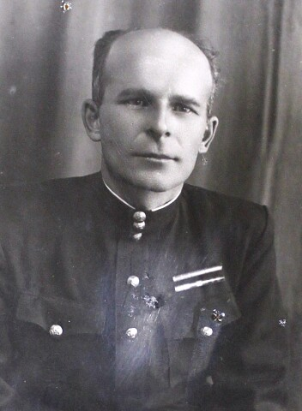
КИЛОЧЕК
ГЕОРГИЙ ГЕОРГИЕВИЧ

Кавалер ордена
"БОГДАНА ХМЕЛЬНИЦКОГО"

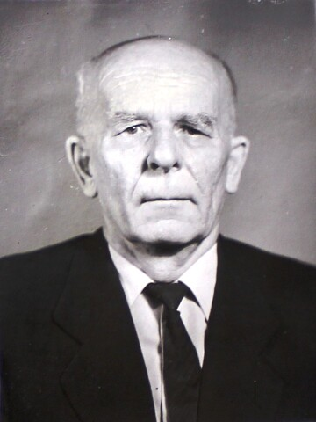

Камышане, особенно ветераны – строители, очень хорошо помнят участника Великой Отечественной войны, Килочек Георгия Георгиевича. В апреле 1954 года он начал свою трудовую деятельность в нашем городе Камышине в должности директора учебного пункта треста № 110, где проработал по январь 1962 год, а затем там же старшим инженером подготовки кадров.
Камышин строился. Нужны были строители.Строился хлопчатобумажный комбинат, крановый завод, жилые дома, детские садики, школы…
До самой пенсии, но уже в тресте Камышинпромжилстрой, с января 1963 года проработал Георгий Георгиевич Килочек.
Спросите сегодня ветеранов – строителей, они скажут о нем :
- Замечательный был человек! Активно участвовал в общественной жизни треста и города.
Недавно я пообщался с его сыном Евгением и внучкой Дашей, которые свято чтут память о родном отце и дедушке, бережно хранят его альбомы и документы. Сегодня мой рассказ о нем.
Родился Георгий Георгиевич КИЛОЧЕК 27 мая 1914 года в семье крестьянина – середняка в селе САВИНКА Палласовского района Волгоградская область. По национальности он украинец.

Отец Килочек Егор Андреевич родом из этого же села. Служил в царской армии и воевал в Русско – Японской войне в должности унтер – офицера. Возвратился с войны в 1908 году. После болезни умер в 1915 году, когда сыну не исполнилось и года.
Мать Килочек (Яковенко) Мария Максимовна.
Всю свою жизни Георгий Георгиевич Килочек любил свою малую Родину. Когда ушел на пенсию, то в 1985 году издал в Нижне – Волжском издательстве в Волгограде свою книгу «НА СТЕПНОМ ТОРГУНЕ», которая и сегодня в Савинке пользуется уважением и спросом. В ней автор раскрыл формирование села, жизнь земляков в те далекие года
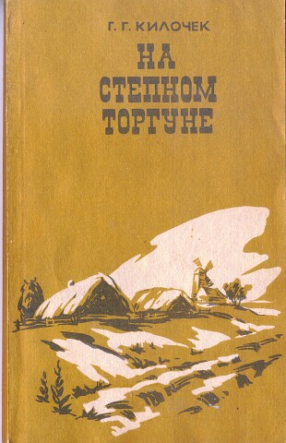
В своей книге «На степном Торгуне» савинчанин Г.Г. Килочек, пишет о том, что представляло его родное село в конце XIX — начале XX веков:
«…большие деревянные одноэтажные и изредка двухэтажные дома под железной кровлей, с жестяными петухами на коньках, затейливые кружевные узоры из дерева и жести на фронтонах и ставнях. Рядом с большими домами теснилась масса маленьких, покосившихся подслеповатых мазанок- хат с глиняной крышей, с жиденькими, в три-четыре доски воротами, а то и без заборов и ворот.
Наряду с украинцами в селе жили представители многих других национальностей — русские, немцы, татары, казахи. Всеми проявлялась религиозная терпимость — действовали две православные церкви, одна лютеранская, одна мечеть. Работало около 40 крупных и мелких лавок, несколько ветряных мельниц, а с 1901 года и одна паровая мельница. На территории Савинки не менее двух раз в год проводились большие ярмарки, на которые съезжались торговцы и покупатели, как со всей Самарской губернии, так и соседних регионов. Продавали скот, зерно, муку, а также многое из того, что необходимо в крестьянском хозяйстве.
Но с развитием села убыстрялся и процесс классового расслоения населения. Не все из украинских крестьян из-за бедности сумели на новом месте наладить своё индивидуальное хозяйство, они вынуждены были или продать земельные участки, или сдать их в долговременную аренду. А сами шли в наёмные рабочие или в батраки.
Лишь к концу 1921 года на савинской земле, как, впрочем, и во всём степном Заволжье, классовое противостояние затихло. Победа советской власти стоило степнякам очень дорого.
Новый этап жизни савинчан после окончания Гражданской войны начался с объединения разорённых индивидуальных крестьянских хозяйств в ТОЗы (товарищества по обработке земли), коммуны, общества бедноты, сельхозартели.
Считается, что первый колхоз в районе в 1929 году создали савинчане, назвав его «Коммуна». Уже в следующем году было решено разукрупнить его. И вместо одного колхоза стало три: «Червоный партизан», «Путь к социализму» и «Второй съезд колхозников — ударников». Далее продолжалось образование новых колхозов, которые то объединялись, то разъединялись. Становление советской власти и колхозное строительство на селе проходили сложно.
В 1915 году в Савинку прибыли первые германские военнопленные, в большинстве своём раненые, но мастеровые: плотники, столяры, маляры. Местный врач Зарубин И.Е. подлечил их, и они достроили инфекционный корпус в Савинской больнице.
В 1916 году местное волостное правление получило извещение о том, что живущие в России немцы будут высланы в Сибирь. Узнав об этом, многие немцы, продав личное имущество, покидали Савинку, уезжая неизвестно куда.
В 1917 году в марте в Савинке был избран комитет народной власти в составе 20 человек, председателем стал Голубь Л.Л., бывший старшина. В августе комитет народной власти передал свои полномочия Земскому правлению, председателем был избран савинчанин Ластивка Ефим Иванович. Первые большевики в Савинке появились в октябре 1917 года, прибывшие с фронта. Первым представителем советской власти в Савинке был избран вернувшийся с фронта Горюшко Владимир Иванович.
1933 год — построен на сваях второй деревянный мост через реку Торгун.
1935 год — Разрушены две деревянные церкви в Савинке. Из материала Воздвиженской церкви был построен клуб с библиотекой и читальным залом (500 томов), бильярдной и генератором эл. света для кинопроектора. Из материала Никольской церкви (Кундаровка) была построена средняя школа (ШКМ - школа коммунистической молодёжи).
В годы Гражданской войны большая часть мужского населения добровольно вошла в состав дивизии Чапаева, которая с боями проходила в этих местах.
После голода, раскулачивания, потерь в Великой Отечественной войне, население сократилось до 3 тыс. человек.
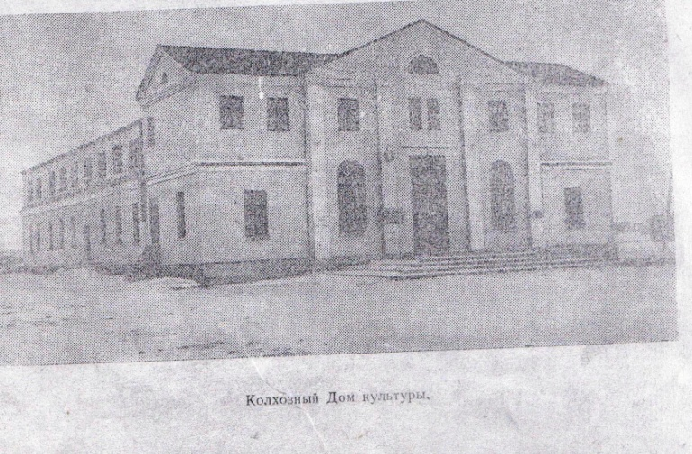
1956 год - построен кирпичный Дом культуры на деньги колхозников Савинки.
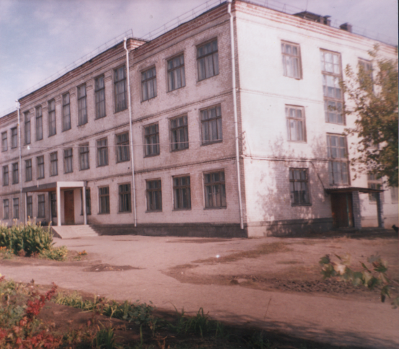

1966 год - построено трёхэтажное здание школы на 1000 мест.

1967 год - построен железобетонный мост
грузоподъёмностью 60 тонн.
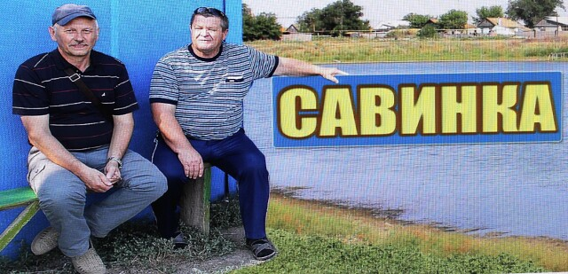
1974 год - построено на деньги селян двухэтажное кирпичное здание больницы на 50 коек с инфекционным отделением.

За последнее десятилетие XX века в этническом составе села постепенно начинают доминировать переселенцы из Казахстана.
В начале XXI века в селе произошло снижение рабочих мест в сельскохозяйственном секторе, которое привело к переезду значительной части молодёжи в город, что в свою очередь привело к изменения в демографии села с преобладанием жителей пенсионного возраста. В селе проживают 3 тыс. жителей, которые помнят историю села и односельчан.
Но вернемся к семье Килочек. Когда умер отец Георгия, вскоре от голода умели его два брата и сестра: Кузьма, Николай и Анастасия. Вскоре три брата уходят в наймы к кулакам работать. На них дояркой работала и мать. Надо было кормить детей. Георгий был у кулаков подпаском.
Из воспоминаний Г.Г.КИЛОЧЕК:
«..в 1920 году я был отдан к кулаку Литвиненко Л.Н. в подпаски, у которого пробыл до сентября 1925 года. В сентябре 1925 года по решению Палласовского исполкома (в то время немцев Поволжья) от кулака я был изъят и передан на воспитание в Савинскую детскую коммуну «Смычка», откуда, весной 1926 года, в числе других воспитанников, я бежал и, превратившись в беспризорника, разъезжал по разным городам Союза до января 1930 года».
Нелегкая судьба и жизнь была у Георгия Килочек в те годы. Он не любил рассказывать об этом.
Так жили до 1929 года, пока не вступили в колхоз «Красный партизан».
В январе 1930 года Георгия Килочек взяли на воспитание в совхоз «ГИГАНТ», где вскоре он вступил в комсомол. Там работал: ученик автомастерских, шофер, автослесарь. В мае 1942 году был избран зам. председателя Сальского Райсовета ОСОАВИАХИМА по работе среди молодежи (Ростовская область).
В 1934 год в период голодовку умер старший брат Иван. Вскоре погиб на лесоразработке и брат Николай.
Нелегкая судьба была и у Ильи, который за систематическое хулиганство, за период 1928 по 1934 годы, отбывал наказания по суду.
С августа 1933 по декабрь 1934 года работал Георгий Килочек председателем Джанибекского райсовета Осоавиахима Западно-Казахстанской области. В декабре 1934 года, по призыву ЦК комсомола, выехал на Дальний восток, где работал культработником при политотделе Авачинского рыбопромышленного комбината, а затем по решению Петропавловского райкома был направлен на оперативно – следственную работу Чукотской окружной милиции, где работал до октября 1940 г. в следственных отделах…
Вот они, сохранившиеся фотографии того времени.

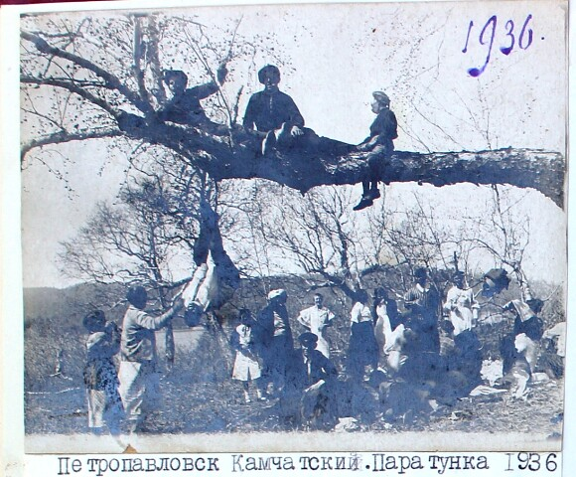

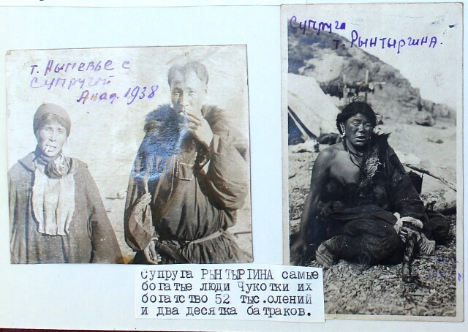

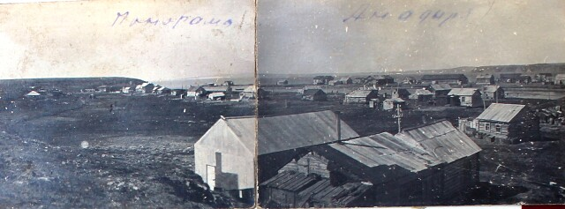

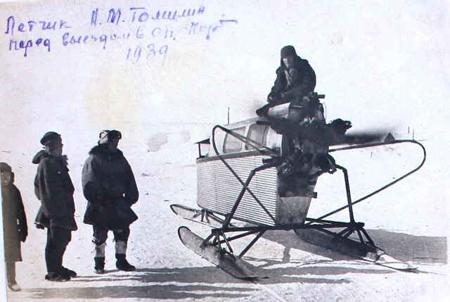

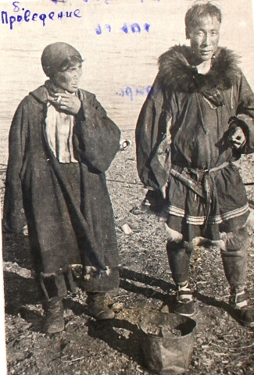

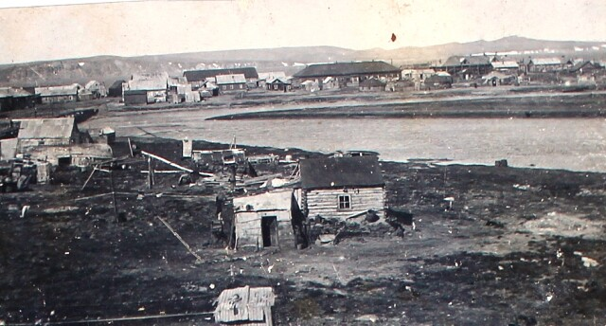

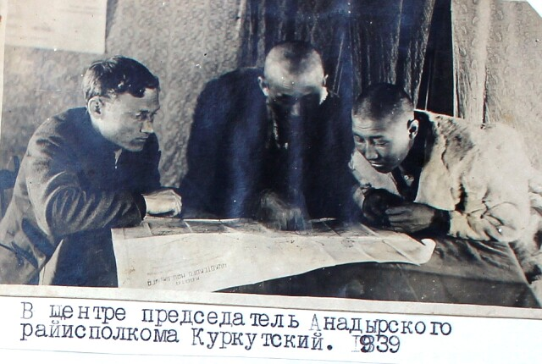
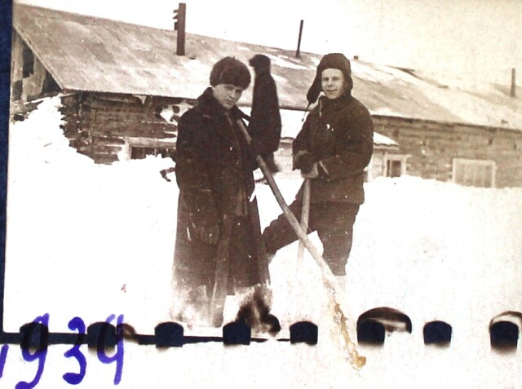
Георгий Килочек справа
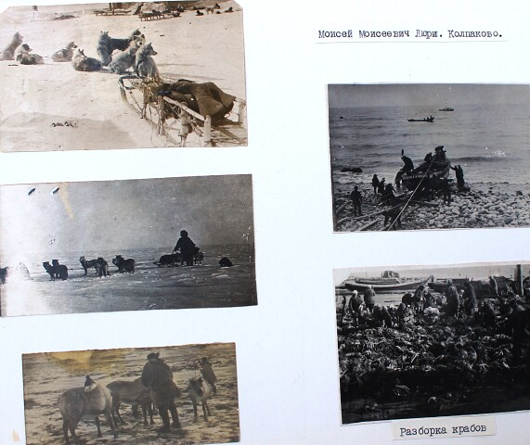
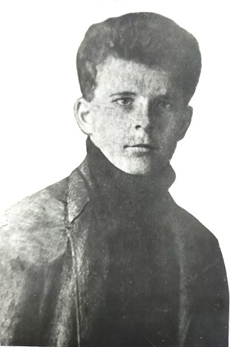
В 1940 году по состоянию здоровья Георгий Килочек был уволен из органов и стал работать в аппарате Анадырского горкома партии.

Война. В октябре 1941 года Георгий Георгиевич Килочек пишет заявление о направлении его на защиту Родины. Его направляют курсантом полковой школы 25 запасного полка Сталинградского военного округа, а затем по май 1942 года он - курсант курсов партийных работников в городе Камышине.

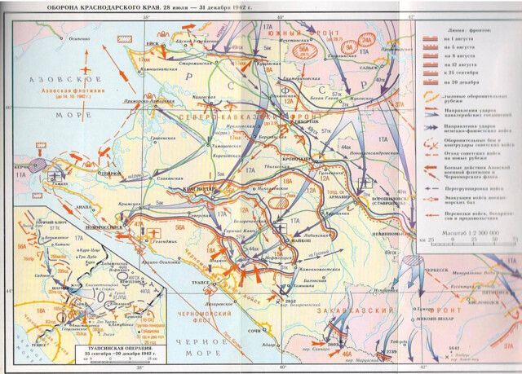

После его утвердили ответственным секретарем партийного бюро отдельного учебно – стрелкового батальона 18 армии Южного фронта., где в боях 9 августа 1942 года за ст. Хадыженская Туапсинского направления был контужен и отправлен на лечение в Сочинский госпиталь, где лечился 20 дней. После он был направлен в другую часть. В ходе битвы за Кавказ, которая длилась почти 14 месяцев, было проведено 11 боевых операций, в шести из которых участвовала 18-я армия.
С сентября 1942 г. по июнь 1943 г. Георгий Килочек воевал в составе 27 отдельной бригады спецназначения секретарем партийного бюро 151 батальона инженерного заграждения 27 отдельной инженерной бригады
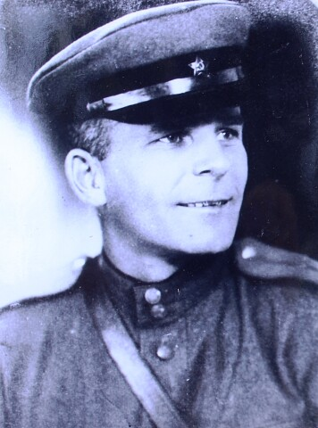
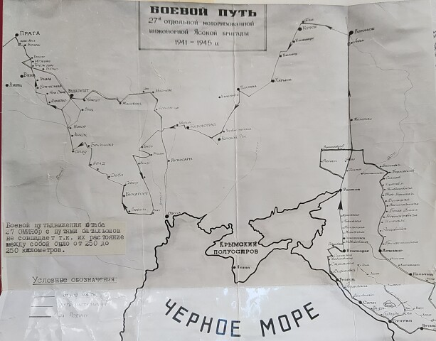

Медаль «За отвагу»
09.02.1943


Медаль «За отвагу»
22.08.1943

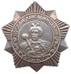
Орден Богдана Хмельницкого III степени
06.11.1943

Медаль «За взятие Будапешта»
01.11.1945


Орден Отечественной войны II степени

06.04.1985

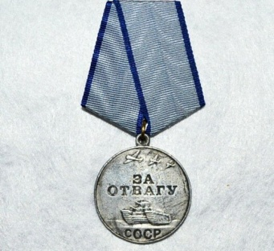
Георгий Георгиевич КилочеК
17 января 1943 года командир лейтенант Кожухов представил ст. лейтенанта Килочек к награждению медалью «За Отвагу».

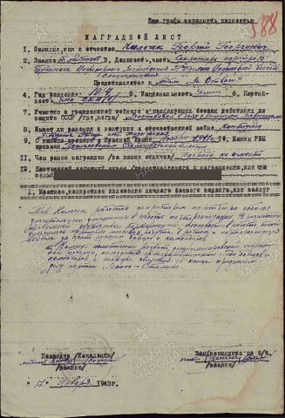
27 отдельная бригада воевала в составе Южного, Северо – Кавказского, Закавказского фронтов.
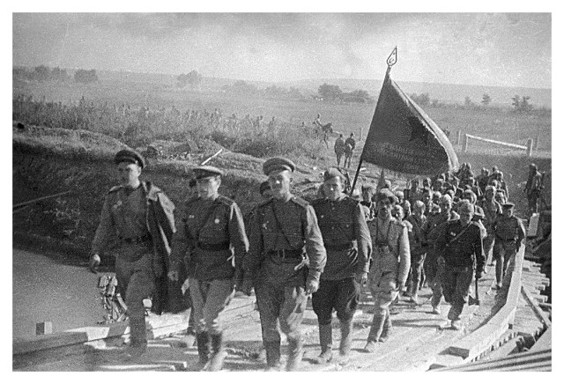

Бригада сформирована 16.10.1941 г. в Северо-Кавказском военном округе в г. Краснодар как 27-я саперная 9-й саперной армии в составе: управление бригады, 19 саперных батальонов (№№ 1619-1637), автотракторный батальон и отряд механизации.
К маю 1942 г. в бригаде остались 1619, 1620,1623,1627, 1628, 1634 и 1635-й саперные батальоны и автотракторная рота; остальные батальоны выбыли из ее состава или расформированы.
25.05.1942 г. на Южном фронте бригада перефор- мирована в 27-ю инженерную бригаду спецназначе ния РВГК в составе:
- управление бригады,
- автотракторная рота,
-146,147,148,149,150и 151-й батальоны инженерных заграждений,
-7-й электротехнический батальон,
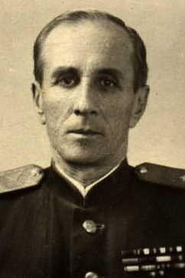
- 16-й отряд электрификации (на укомплектование бригады обращена 18-я электротехническая рота).
В октябре 147-й батальон инженерных заграждений переформирован в 147-й батальон спецминирования, декабре 1942 г. автотракторная рота — в роту управления. В июле 1943 г. 149 и 151-й батальоны инженерных заграждений, 16-й отряд электрификации расформированы, 147-й батальон спецминирования переформирован в роту спецминирования, 146-й батальон инженерных заграждений переименован в 147-й батальон инженерных заграждений (2-го формирования), а 150-й батальон инженерных заграждений — в 149-й батальон инженерных заграждений (2-го формирования).

Командир 27 инженерной бригады спецназначения полковник Васильев Николай Степанович.
В течение декабря 1942 года бригада под командованием полковника Васильева выполняла боевое задание по дорожно-мостовому строительству в полосе 46 армии.
Бригада действовала в составе Степного фронта с 5.1943 г. За это время проделана большая работа по разминированию территории Харьковской области, строительству мостов и переправ и восстановлению энергохозяйства Харькова. В трудных горных условиях и непогоды бригада построила 26 км. дороги на участке Огорошевая – Шабановское. Личный состав занимался разминированием территории. Командир бригады ВАСИЛЬЕВ был награжден вторым орденом «Красное знамя».

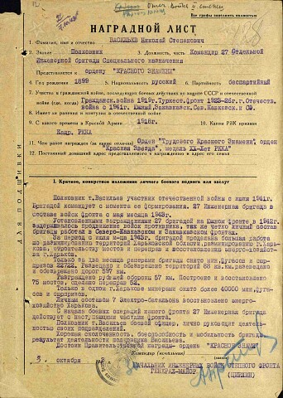
1.06.1944 г. На 2-м Украинском фронте бригада была переформирована в 27-ю моторизованную инженерную бригаду РВГК (п.п. 26725) в составе:
- управление бригады,
- рота управления,
- 140-й (п.п. 48420), 148-й (п.п. 48474) и 149-й (п.п. 48499) моторизованные инженерные батальоны,
- 7-й батальон электрозаграждений (п.п. 11243),
- 147-я рота спецминирования (п.п. 15914) и медико-санитарный взвод.
В декабре 1945 г. бригада расформирована.
На Южном, Северо-Кавказском, Закавказском, Степном и 2-м Украинском фронтах (25.02.1942 г.— 24.04.1943 г., 09.07.1943 г. — 11.05. 1945 г.) бригада обеспечивала боевые действия 4 и 7-й гвардейских, 12, 18,24, 37,46, 52, 53 и 56-й армий, участвовала в Донбасском, Армавиро - Майкопском и Туапсинском оборонительных операциях, Северо-Кавказской, Краснодарской, Белгородско-Харьковской, Днепропетровской, Кировоградской, Корсунь-Шевченковской, Уманско-Батошанской, Ясско- Кишиневской, Дебреценской, Будапештской, Братиславско-Брновской и Пражской наступательных операциях. Обеспечивала преодоление войсками рек Северский Донец, Дон, Кубань, Днепр, Южный Буг, Днестр, Прут и Серет, участвовала в освобождении городов Краснодар, Знаменка, Яссы, Будапешт, Братислава и Брно, в освобождении Румынии, Венгрии и Чехословакии.
Бригада удостоена наименования Ясская (15.09.1944 г.). Верховным Главнокомандующим личному составу бригады объявлено 2 благодарности. 149-й моторизованный инженерный батальон и 147-я рота спецминирования награждены орденами Красной Звезды (05.04.1945 г.). За боевые подвиги 3 воинам (А.К. Руденко, А.П. Рудневу, Н.В. Чихареву) присвоено звание Героя Советского Союза.
Бригадой командовали:
- майор Беляков (октябрь 1941 г. — январь 1942г.);
- полковник, с 13.09.1944 г. генерал-майор инженерных войск - Н.С. Васильев (январь 1942 г. — до конца войны).
С июня 1943 г.по сентябрь 1945 г. ст. лейтенант Г.Г. Килочек парторг 148 отдельного моторизованного инженерного батальона 27 мото инженерной бригады спецназначения 2-го Украинского фронта.

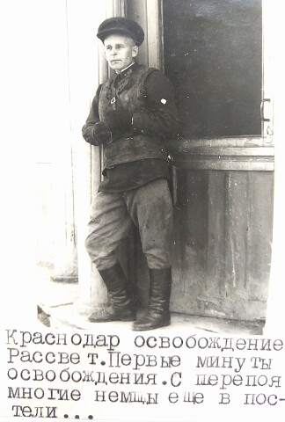 Старший лейтенант Г.Г. Килочек
Из 1202 дней пребывания в действующей армии, 1080 дней было отдано переднему краю в обороне Кавказа, Курской дуге, в освобождении Харькова, Полтавы, на форсировании Днепра и в боях за Дериевский плацдарм. Участвовал в боях по освобождении г. Яссы, десятков городов Румынии, Чехословакии, Венгрии, Австрии и закончил войну в лесах под городом Ческе – Будеёвицы (Чехия).

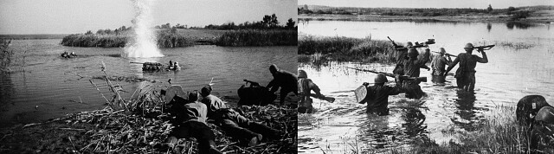

Форсирование реки ДНЕПР

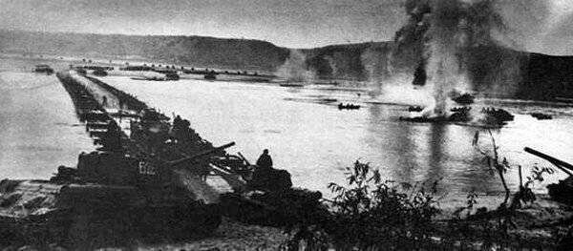

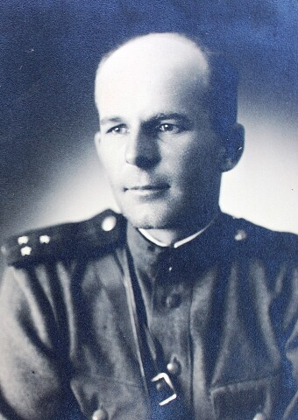
Старший лейтенант
Килочек Георгий Георгиевич
12 августа 1943 года командир батальона капитан ШАКУРОВ представил ст. лейтенанта Килочек к награждению медалью «За отвагу».

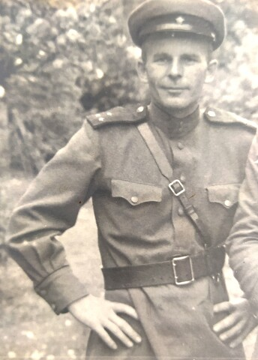

21 октября 1943 года ст. лейтенанта Килочек представили к награждению орденом «Отечественной войны 2 степени».
Из Наградного листа: «За время подготовки и сооружения переправ у острова Шоломай и в районе села Успенское, а также при переправе частей форсировавших Днепр тов. Килочек умело организовал партийно – политическую работу и обеспечения ведущую роль коммунистов и комсомольцев в сложной обстановке выполняемого задания. Переправляя войска на плотах без бочек 3.10 43 г. под огнем противника сам лично, рискуя жизнью, переправлялся на плотах с грузом, показывал пример и воодушевлял бойцов и сержантов на подвиг во имя Родины. Во время сооружения моста т. Килочек также под огнем противника, показывая пример мужества, переправлял вместе с бойцами на лодках материал и устанавливал ряжи. Четкой постановкой партийно-политической работы, укреплением политико-морального состояния личного состава т. Килочек оказывал большую помощь командиру батальона в деле четкого и своевременного выполнения боевых задач…»
22 октября 1943 года подполковник ПРИТУЛА Александр Дорофеевич – заместитель начальника инжвойск 2-го Украинского фронта изменил представленную награду на орден Богдана Хмельницкого III степени».

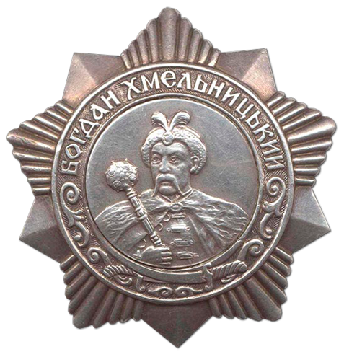
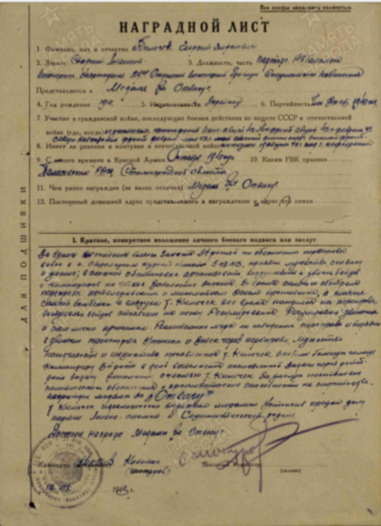

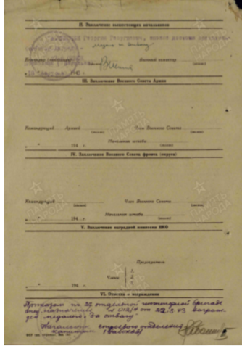

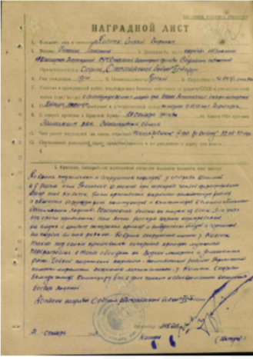
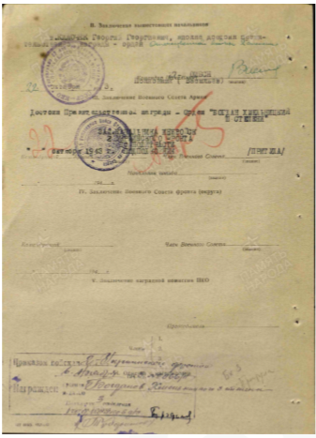
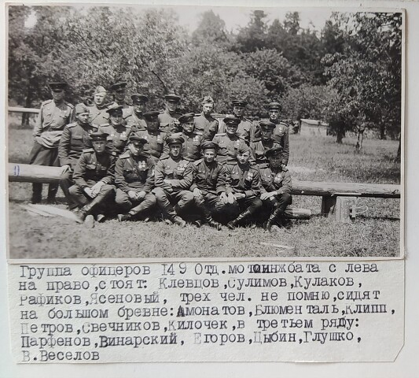

Бригада успешно справилась с задачей по разминированию восточной части гор. Будапешта – Пешта, а также форсированию реки Дунай.
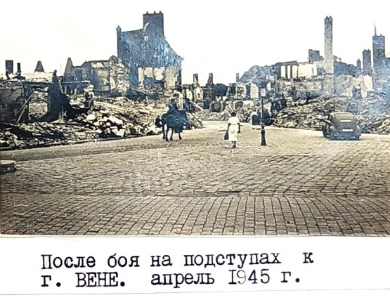

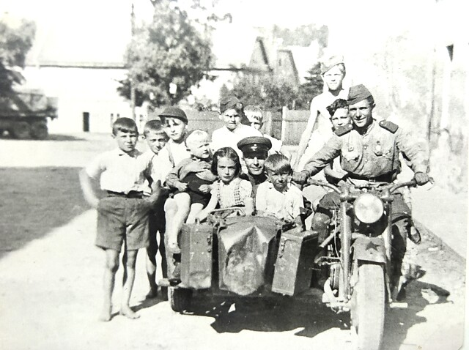
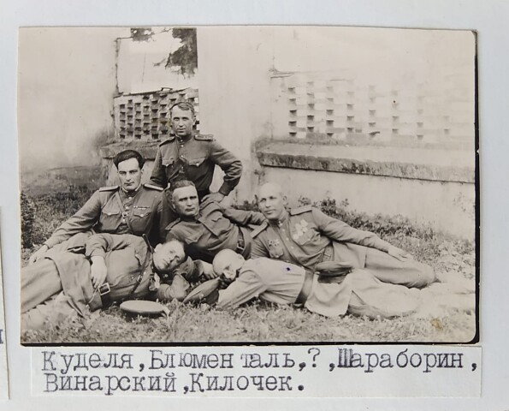
ПОБЕДА!!!
На груди парторга батальона 27 отдельной мотоинженерной бригады 2-го Украинского фронта: орден Богдана Хмельницкого, две медали «За отвагу», «За взятие Будапешта», « За Победу над Германией».
Будапештская стратегическая наступательная операция началась 29 октября 1944 года силами 2-го Украинского фронта под командованием маршала Родиона Малиновского и 3-го Украинского фронта маршала Фёдора Толбухина. Важно понимать: операция длилась 108 суток (до 13 февраля 1945 года) и включала в себя не только штурм самого города, но и бои на подступах, окружение огромной вражеской группировки и отражение мощных немецких контрударов.

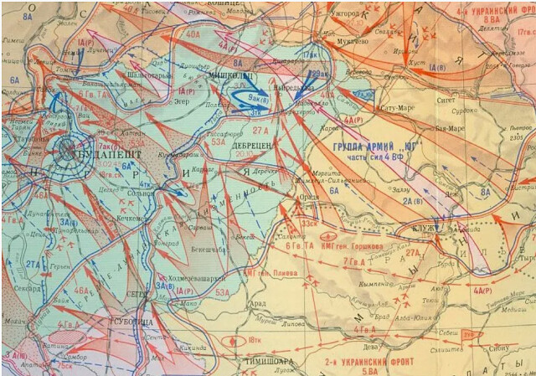

Изначально советское командование надеялось взять Будапешт с ходу, но это не удалось. Противник создал мощную, глубоко эшелонированную оборону, опираясь на заранее подготовленные рубежи и особенности местности.

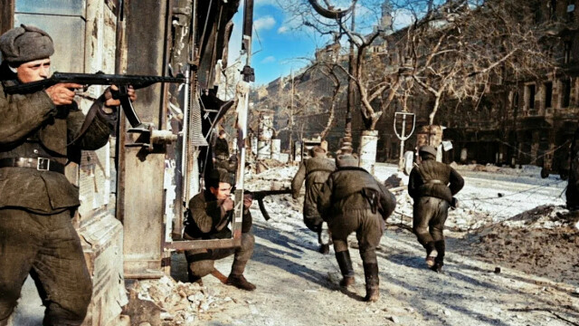
Штурм крупного, хорошо укрепленного и яростно обороняемого города – это всегда ад. Бои шли за каждый этаж, подвал, квартал. Широкое применение снайперов, фаустпатронов, заложенных мин делало продвижение медленным и чрезвычайно опасным. Советским войскам приходилось создавать специальные штурмовые группы, использовать артиллерию прямой наводки для разрушения зданий, буквально "прогрызать" оборону противника.
Штурм Пешта завершился 18 января 1945 года, а бои за Буду продолжались до 13 февраля. Остатки гарнизона предприняли отчаянную попытку прорыва, но были уничтожены или пленены. Город лежал в руинах.
После войны Килочек Г.Г. был слушателем на специальных сборах Глав ПУРККА при Харьковском военно- политическом училище, а 8 марта 1946 года был уволен в запас.

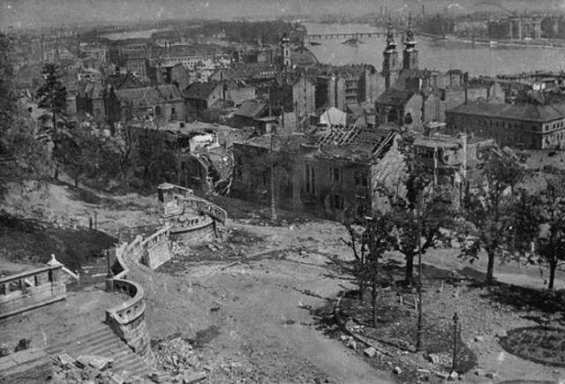

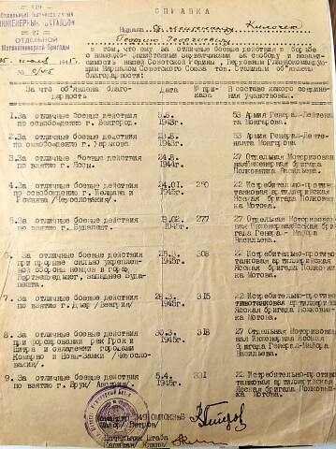
В мае прибыл в город Энгельс, где стал работать с мая 1946 года начальником отдела общественного питания городского торга, а с июня 1947 года по май 1948 года директором куста чайных и столовых. Вскоре переехал жить в город Темир – Тац, где работал начальником отдела снабжения Карагандинской ГРЭС.
С июня 1949 по май 1950 года работал Килочек Георгий Георгиевич заведующим парткабинетом Кайсацкого РК ВКП (б), Сталинградская область.
С октября 1950 года по май 1952 г. работал инженером производственно-технического отдела Главсталинградстроя.
В семье Георгия Георгиевича Килочек сегодня бережно хранят все документы своего родного человека, в том числе и эту грамоту.

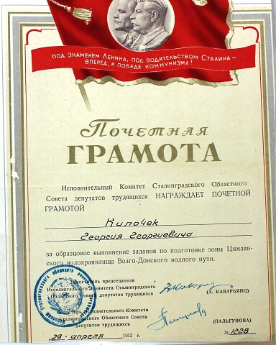

В апреле 1953 года фронтовика назначили работать Главсталинградстрой инженером Пто, а 1 декабря стал работать директором столовой № 1 треста столовых в г. Сталинграде. В апреле 1954 года вновь судьба его свела с городом на Волге – Камышином. Вся страна знала, что наш город строится и растет. Уже известно было и о строительстве хлопчатобумажного комбината. В тот период строительством в городе занимался трест № 110, куда и устроился Георгий Георгиевич Килочек директором учебного пункта. Так в строительной организации (в дальнейшем тресте «Камышинпромжилстрой) , он и проработал до самой пенсии директором учебно - курсового комбината. Ушел на пенсию в 1974 году.

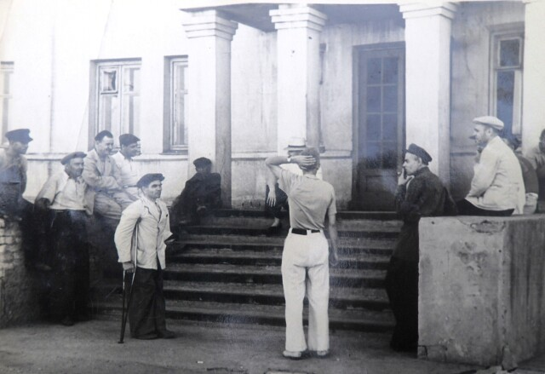

Фото. У конторы треста №110

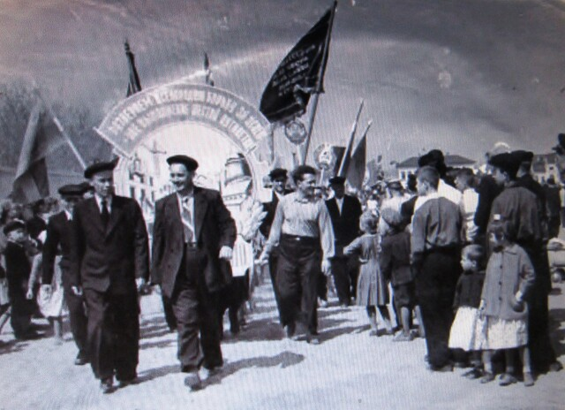
На демонстрации строители.
На фото Ведяпин Николай Григорьевич, Герой Советского Союза Федорков Владимир Александрович, строители треста. Камышане благодарны всем строителям города, которые строили промышленные предприятия, дома, детские садики, школы, кинотеатры и дома культуры.
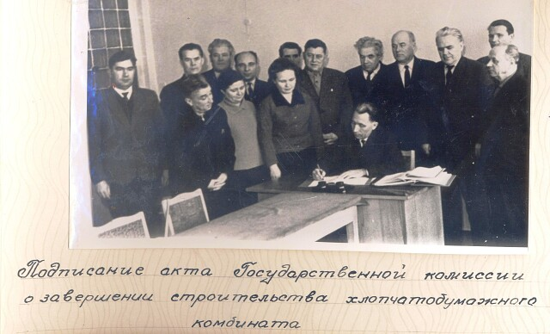
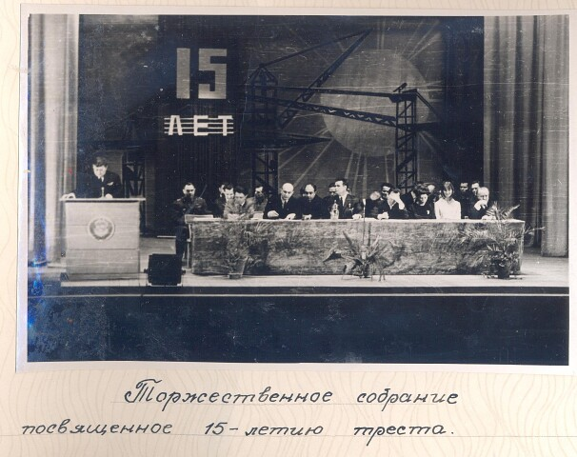

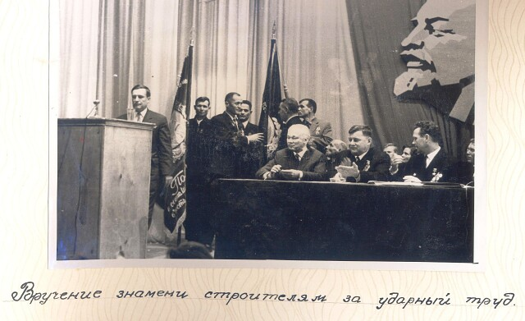

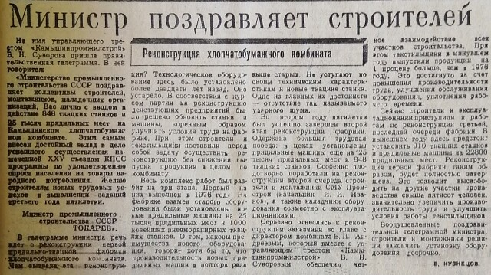

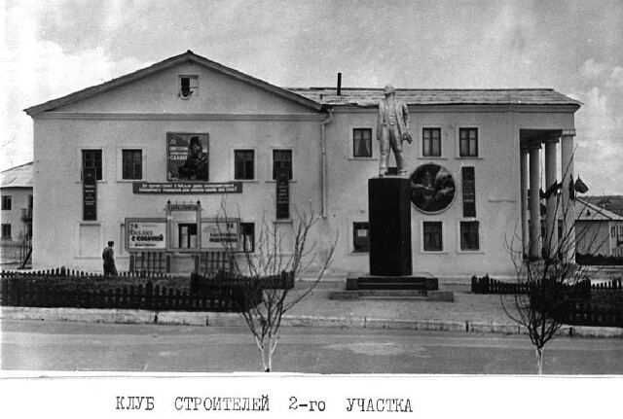

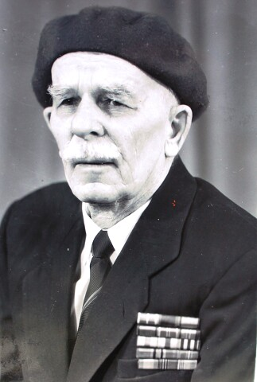
Ветеран Великой Отечественной войны Килочек Георгий Георгиевич (на фото) всегда не только помнил годы своего боевого пути в борьбе с фашизмом, но и принимал участие во встречах ветеранов, своих боевых товарищей.

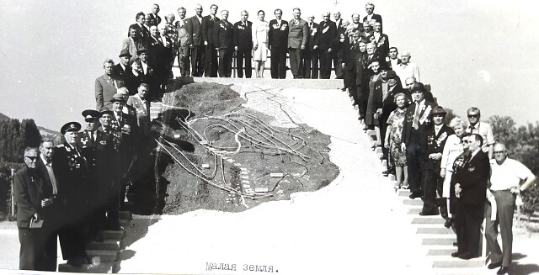

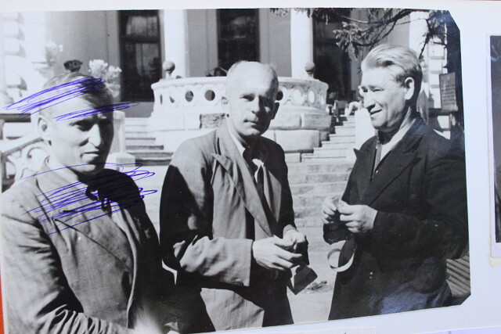

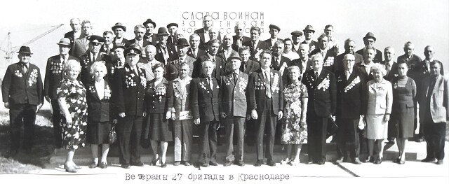

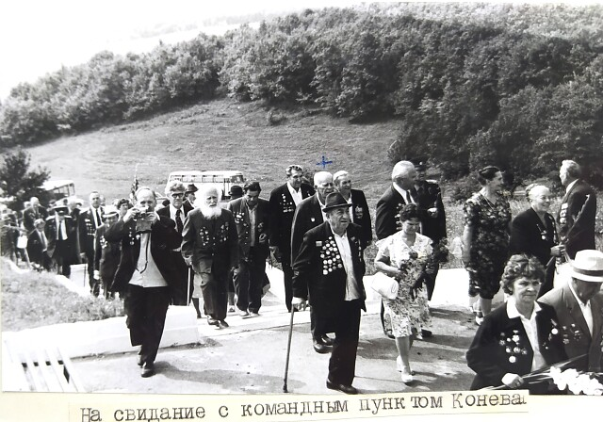

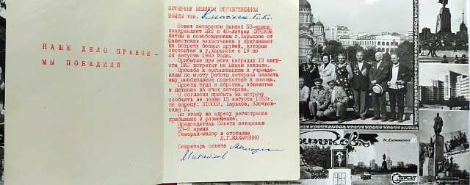

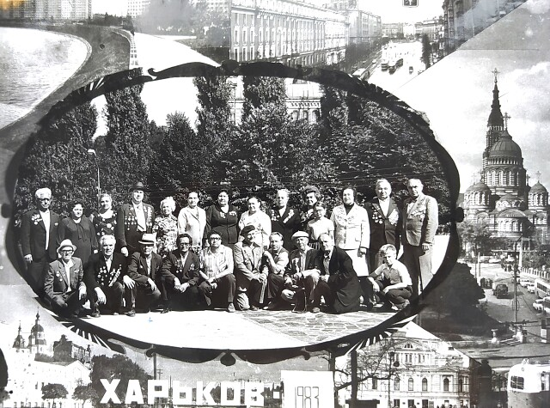

От Камышина до Вены
- Как - то много лет назад, во время вечерней прогулки вдоль берега Волги, мой собеседник, бывший директор средней школы, Кудин Василий Степанович, указывая на здание краеведческого музея, сказал:
- Знаю, в этом здании, в 1941 году, ты был на курсах политруков. Почему бы тебе об этом периоде не рассказать камышанам?
Я выполняю его просьбу.
В тот погожий выходной день, мы, как иногда бывает на встречах молодых парней с девушками, много и задорно смеялись, забавляли друг друга шутками, и никак не могли разделить одну бутылку Бендиктина ликера на двадцать человек. Нашему веселью, смеху, не было бы и конца, если бы не появился на пороге дома с меловым лицом наш сосед, произнесший подавленным голосом:
- Москва передает по радио, начались война…
Задорность нашего веселья, как не бывало.
У парней было огромное желание получить оружие и стать на защиту Отечества.
Я также вызвался идти на фронт добровольцем, но очередь до меня дошла только в октябре 41-го.
После призыва наша рота 45 стрелкового порлка маршем вышла на фронт, и под селом Пролейка она была задержана командованием запасного полка Сталинградского военного округа для обучения. Целый месяц нам преподавали военную подготовку, после чего выдали обмундирование для отправки на передовую.
Буквально перед самой отправкой к новобранцам прибыл председатель из Сталинградского военного округа для личной беседы с каждым красноармейцем. В результате десятка полтора бойцов, бывших механизаторов, были отобраны на учебу в камышинскую школу политруков?
На вопрос: «Что из себя представляет училище?», нам ответили , что это эвакуированное бывшее Киевское военно – политическое училище.
Его главная задача была подготовка младших политруков для армии.
Нам преподавали такие незаурядные личности, как герой гражданской войны, когда-то командлвавший Краснокутским стрелковым полком, полковник Форбрихер. Сам выходец из семьи российских немцев, был бесспорным патриотом Советской Страны, лично знавший
И.Сталина.
Здание музея использовалось под лекционные залы. В училище было два батальона, состоявшие около 600 человек.
Курсанты состояли из сержантов и старшин, прибывших с фронтов, бывшие учителя и интеллигенция. Так мой сосед по нарам был бывший министр речного транспорта Молдавии Медведев.
Много было курсантов прибывших учиться из числа эвакуированных из Украины, Молдавии, Белоруссии.
К нам на курсы приходили многие камышане, приносившие теплые носки, рукавицы, носовые платочки. продукты питания. И мы им были рады.
Не знаю, знали ли тогда камышане цену проявленной доброты, добропорядочности и гостеприимства, особенно к курсантам. А вот нам, курсантам, было довольно приятно набирать силу этой моральной поддержки человеческой доброты. От чего так и хочется, даже много лет спястя, от имени наших курсантов оставшихся в живых и павших, низко поклониться всем камышанам тех лет, за их человеческую доброту.
Однажды меня, курсанта школы, пригласил к себе прибывший из Сталинградского военного округа комбриг Кораблев:
— Вы, очевидно, знаете, что наши войска ведут в Керчи тяжелые бои с немецко-фашистскими частями. Командование южного фронта обратилось вчера с просьбой из числа курсантов сформировать учебно-ударный батальон политруков и прибыть на помощь нашим войскам. В батальон мы берем только отличников учебы. Всем добровольцам будет экстренно присвоено звание лейтенанта.
Я, показавший себя на занятиях с лучшей стороны, как и многие другие курсанты, дал свое согласие. Примерно шестая часть добровольцев была членами и кандидатами в члены партии.
В мае 1942 года нас, курсантов, более пятисот человек построили на Набережной и зачитали приказ о присвоении званий младшего политрука. Мой друг Медведев был назначен батальонным комиссаром.
По случаю формированию батальона политруков руководство Камышина трое суток не смыкало глаз. Поезд с политруками, отправленный из Камышина, во время пути до Сталинграда не сделал ни одной остановки, а для полного снаряжения для следования в пункт назначения нам в Сталинграде было отпущено всего-навсего 30 минут.
Всю дорогу до станции Крымский комбат (грузин, фамилию, к сожалению, не запомнил) и комиссар Медведев, единственный, кто получил досрочно звание старшего лейтенанта, и я, кому довелось исполнять обязанности секретаря партийной организации, занимались оргвопросами, созданием ротных парторганизаций, огневой подготовкой и так далее.
На станции Крымская нас встретили с полным комплектом грузового и пассажирского автотранспорта. Командировали разгрузкой помпотех, предусмотрительно назначенный командованием фронта, и интендант.
Уже на полпути к перешейку мы обратили внимание, как над просторами советской Кубани виражируют немецкие мессершмиты. В сердцах бойцов зрела ненависть к врагу, хотя мы тогда еще не знали, что Керчь уже сдана фашистам. Обочины дорог были изрыты воронками мин, снарядов и бомб. Нашу колонну неудачно обстрелял немецкий фоккевульф, и это нас порадовало: не такие уж немцы асы.
Вскоре комбат приказал оставить автомашины и двигаться дальше пешим ходом. Повзводно, с большими интервалами когда мы приблизились к перешейку, командир роты приказал освободиться от ручной клади, и оставить при себе только вооружение.
Ранее утро было довольно прохладным, но нас удивило то, что многие встречавшиеся нам по пути девушки были почти раздеты, а некоторые и вовсе без одежды. Из лесопосадки, вдоль которой мы двигались, вышла полуобнаженная женщина с большим узлом на голове. Увидев ее, первый взвод остановился. Женщина осторожно ступала босыми ногами на землю и смотрела только себе под ноги. Наконец она увидела лейтенанта, с любопытством оглядывавшего ее, и сказала:
— Дорогие наши отцы и братья! Мы догадываемся что вы на помощь защитникам Керчи от коварного врага. Керчь наши воины защищали достойно и долго, но силы оказались неравными, а тому, что вы видите, не удивляйтесь. Здесь, в лесопосадке, прячутся несколько десятков медсестер, которым под смертельным градом пуль и артиллерийским обстрелом, под бомбежками с воздуха, удалось переплыть Керченский перешейк, чтобы вместе с вами продолжить борьбу с фашистами. А потому я обращаюсь к вам: помогите нам кое-какой одеждой, чтобы мы хоть немного согрелись…
Наш комиссар Медведев тут же достал из вещмешка парусиновые сапоги, пару нижнего белья, наклонился к самым коленям обаятельной женщины и положил к ее ногам свой подарок. Его примеру последовали и другие политруки.
Стоящий рядом со мной сержант, вытирая слезы, проговорил:
— Как жаль, что такие богини как вы, терпят лишения и погибают. Ну почему идет эта проклятая война!
Вскоре казачий разъезд прибывший в наше расположение, вручил комбату телеграфное распоряжение, предписывающее вернуться на станцию Крымская, погрузится в поезд и двигаться в Краснодар.
С прибытием к месту назначения батальона был размещен в одной из краснодарских школ, на питание нас определили в столовую военного училища. В первый же день я решил привести себя в порядок, отправиться в парикмахерскую, и вернувшись, узнал, что мне надлежит явиться в военкомат края к майору Набокову.
Из военкомата я вернулся в батальон очень поздно. Комбат с комиссаром Медведевым сидели на полу учительской и при свете коптилки обсуждали драматические события вокруг сдачи Керчи и состояние нашей армии. Я тоже высказал свое неудовлетворение организацией сдерживания наступления врага, а заодно доложил о своем назначении в 18 ю армию, полученном в крайвоенкомате.
Утром перед строем камышинских политруков я с сердечной болью простился с однокашниками и отбыл на новую службу. В армейском расположении отыскал помещение начальника политотдела 236 СД и доложил:
— Товарищ подполковник, политрук Килочек прибыл для прохождения дальнейшей военной службы во вверенном вам спецбатальоне.
Подполковник ответил на мое приветствие и сказал:
— Да такого батальона ни у меня, ни в природе не существует.
— Я что, попал не по адресу?
— Нет, все правильно. Этот батальон существует только в голове командования армии и полковника Брежнева.
— Извините, не понимаю.
— Вы, очевидно, уже слышали, что нападение фашисткой Германии на Советский Союз застало нашу армию во время катастрофической нехватки командирских кадров решающего звена. Так вот, полковник Брежнев доказал членам военного совета армии, что не следует ждать получения этих кадров из центра. Они есть среди лейтенантов, старшин и сержантов армии. Тем более, что многие из них имеют среднее специальное и среднетехническое образование, определенный опыт организаторской работы и обладают необходимыми навыками и данными, чтобы стать командирами взводов, рот и батальонов. В распоряжении полка достаточно людей, для подготовки этих кадров вне фронта в предельно сжатые сроки. С этой целью и создается спецбатальон.
— А кто такой полковник Брежнев? — спросил я.
— Член Совета 18 й армии, в крае он был один из секретарей обкома.
Вскоре я получил приказ о зачислении меня на должность ответственного секретаря батальона. Получив конкретную задачу по организации подразделения, я с группой командиров отправился по частям армии для тщательного отбора на учебу будущих командиров. Направлялись на обучение те, кто получал положительные рекомендации боевых офицеров, не были исключением и проявившие себя сержанты.
Правда формирование и отбор задерживало то, что отбираемые командиры участвовали в боевых операциях полков по линии всего фронта.
На второй день после введения известного приказа № 207 я выполнял разведывательное задание командира дивизии, но попал под бомбежку. Меня накрыло взрывной волной авиабомбы, в результате чего был потерян слух и речь.
После лечения меня направили в инженерные войска. Сначала я был парторгом в 151 м батальоне инженерных заграждений, затем служил в 148 м отдельном мотоинженерном батальоне 27 й мотоинженерной бригады РГК. За 4 часа до крупного наступления по освобождению одного из румынских городов приказом командования инженерных войск Степного фронта я был назначен парторгом 105 го Краснознаменного понтонно-мостового полка, с которым дошел почти до Бухареста.
После этого снова попал на лечение, где в госпитале меня навестил майор Иващенко. От имени командования 27 й инженерной бригады он передал мне предложение вернуться в бригаду парторгом 149 го ордена Красной Звезды мотоинженерного батальона. Испытывая чувство уважения к личному составу офицеров бригады, я вернулся в нее, и участвовал в операциях вплоть до взятия Вены.
В конце 1946 года я был демобилизован из армии по состоянию здоровья. В послевоенном разрушенном Сталинграде мне предложили должность директора учебно-курсового комбината по подготовке строителей массовых профессий и повышения квалификации инженерно-технических работников.
После войны на встречах ветеранов войны Харькова и Краснодара часто говорилось, что действия саперных войск незаслуженно обходят вниманием, что подвиги 27 й бригады РГК должны оставить свой след. В какой-то степени этим воспоминанием я хотел восполнить этот пробел. Как-то фронтовой поэт А. Твардовский сказал: “Напрасно думать, что память не дорожит сама собой, что все зарастает ряской времени и забудется всякая быль, всякая боль”. Нет не забудется.
За годы войны мне не пришлось встретиться с бывшими выпускниками камышинских курсов политруков, хотя в печати и списках награжденных офицеров встречались их многие имена.
Г. КИЛОЧЕК,
ветеран войны.
Сегодня в Камышине проживает сын ветерана – Евгений. Живет в доме родителей. Вы видите некоторые фотографии - уникальные и памятные.
Из беседы с ними я узнал, что Георгий Георгиевич в 1954 году в Камышине женился на Жирновой Анне Петровне (на фото), которую хорошо помнят текстильщики

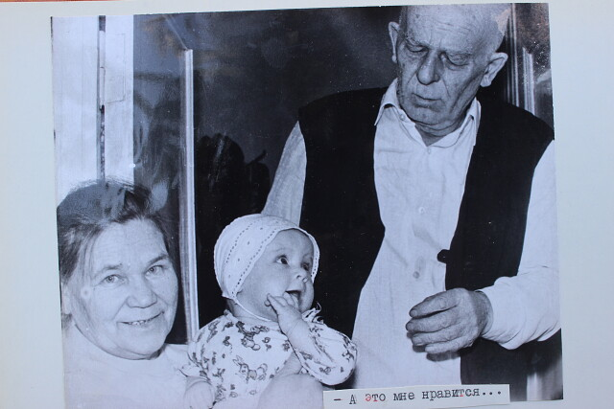

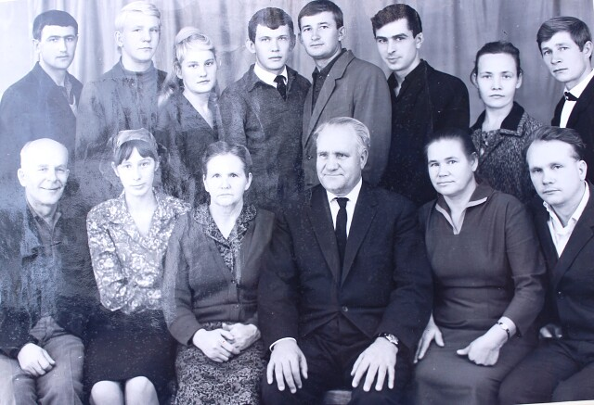

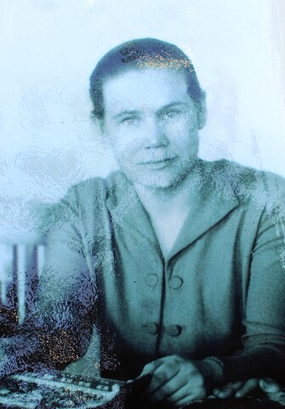

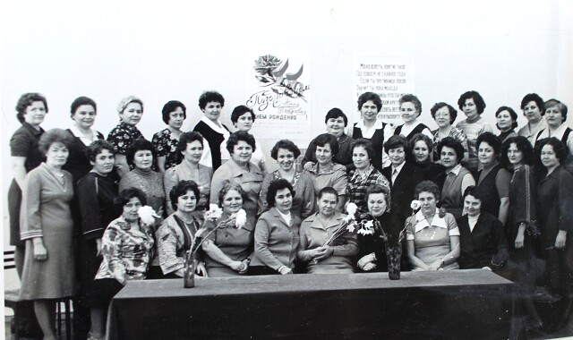
Анна Петровна Жирнова с цветами - в центре, среди текстильщиков.
Ветераны - строители каждый год встречаются в парке «СТРОИТЕЛЕЙ», где общаются и вспоминают историю города, своих строительных организаций, своих ветеранов, которые строили город.

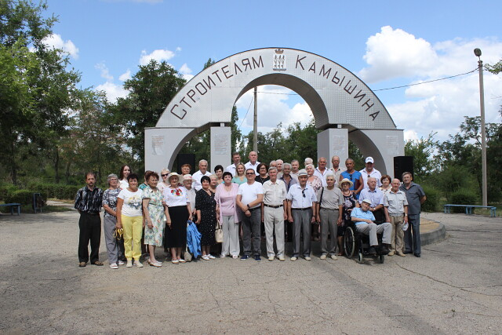
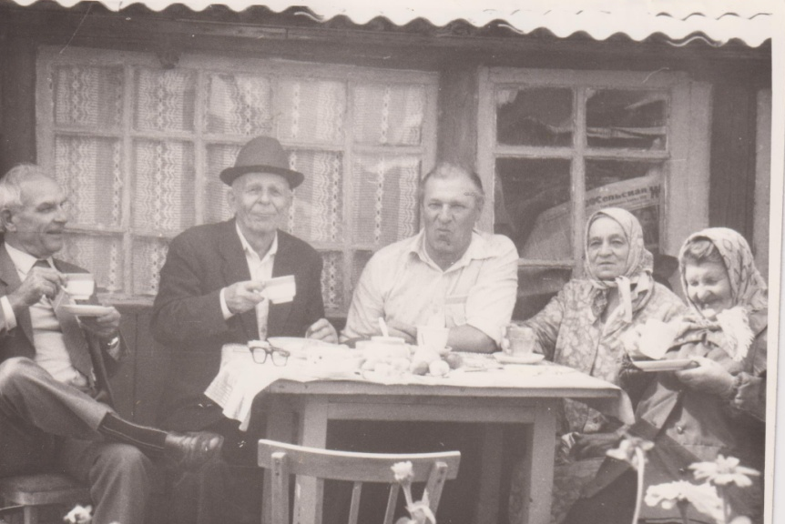
4.09.1990 год. В Палласовке. Участники войны: Килочек Василий Федорович, Килочек Георгий Георгиевич, а также Гадяцкий Александр с мамой Прасковьей Гавриловной, Килочек Мария Константиновна- жена Килочка Алексея Гавриловича
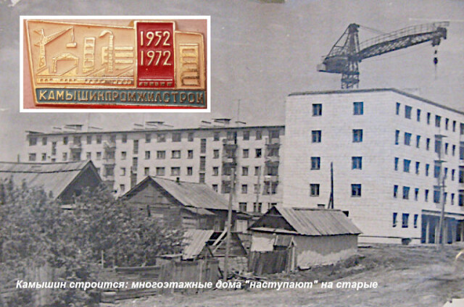

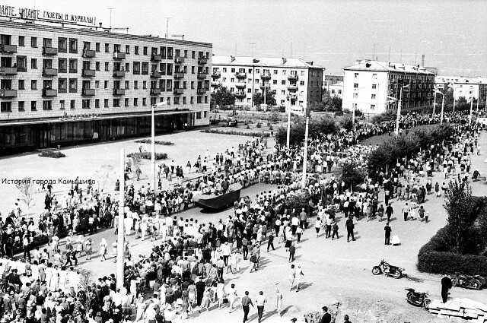
Камышин. Они построили город. Праздник улицы ЛЕНИНА

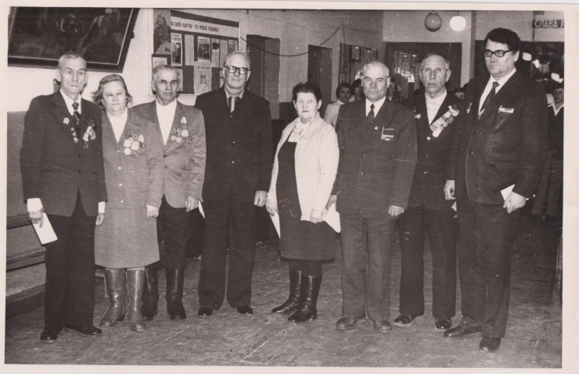1982 год.Ветераны войны в школе №2 города Палласовки. В центре Килочек Алексей Гаврилович и Мария Константиновна.(в центре), справа директор школы Савватеев Андрей Никифорович.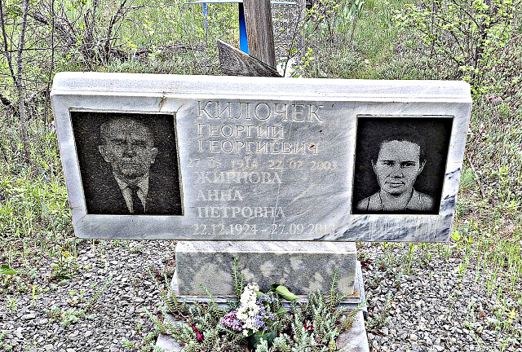
Умер КИЛОЧЕК Георгий Георгиевич 22 февраля 2003 года. Захоронен в Камышине.
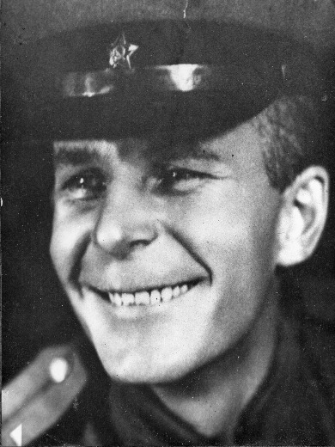

Материал собран краеведом из Камышина Вячеславом
Шамаевым

